Лабораторна робота №3
Хід роботи:
Завдання на лабораторну роботу 3
1. Підготувати датасет з двома класами зображень на вибір (завантажити будь-які картинки двох класів). Наприклад: зображення котів та собак АБО комаха та квітка АБО літак та кінь і тд. Для завантаження багатьох зображень рекомендовано встановити розширення Download all images в google chrome, посилання на розширення: https://chromewebstore.google.com/detail/download-allimages/ifipmflagepipjokmbdecpmjbibjnakm?hl=enGB&utm_source=ext_sidebar
2. Завантажити зображення двох класів (відповідно кожен клас в окремій папці) на google drive. 3. Підключити google drive до вашого google colab notebook.
4. Зчитати дані будь-якої картинки та відобразити її в google colab notebook.
5. Перевірити розширення картинок, видалити усі окрім 'jpeg', 'jpg', 'bmp', 'png'.
6. Створити датасет з картинок за допомогою tf.keras.utils.image_dataset_from_directory.
7. Створити numpy_iterator з датасету (використати as_numpy_iterator метод).
8. Нормалізувати дані.
9. Розділити дані на тренувальні, валідаційні та тестувальні.
10.Реалізувати згорткову нейронну мережу (CNN) використовуючи шари Conv2D, MaxPooling2D, Flatten, Dense.
11. Натренувати нейронну мережу та протестувати, відобразити результати тестування.
Код:
from google.colab import drive
import matplotlib.pyplot as plt
import cv2

# Шлях до папки з зображеннями
image_path = './drive/MyDrive/data/Cat/8b0b6ec260a4c1d2b3e579f96590bb7f.jpg'

# Зчитування та відображення зображення
img = cv2.imread(image_path)
img = cv2.cvtColor(img, cv2.COLOR_BGR2RGB)
plt.imshow(img)
plt.axis('off')
plt.show()
Вигляд:
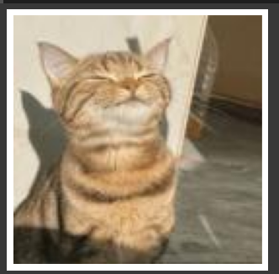
Код:
import os

dataset_path = './drive/MyDrive/data/Cat'

# Дозволені розширення
allowed_extensions = {'jpeg', 'jpg', 'bmp', 'png'}

for root, dirs, files in os.walk(dataset_path):
for file in files:
if not file.split('.')[-1].lower() in allowed_extensions:
os.remove(os.path.join(root, file))
Код:
from PIL import Image

dataset_path = './drive/MyDrive/data'
allowed_extensions = {'jpeg', 'jpg', 'bmp', 'png'}
img_height = 128
img_width = 128

for root, dirs, files in os.walk(dataset_path):
for file in files:
file_extension = file.split('.')[-1].lower()
if file_extension not in allowed_extensions:
os.remove(os.path.join(root, file))
else:
img_path = os.path.join(root, file)
with Image.open(img_path) as img:
img = img.resize((img_width, img_height))
img.save(img_path)
Код:
import tensorflow as tf

batch_size = 32

train_ds = tf.keras.utils.image_dataset_from_directory(
dataset_path,
validation_split=0.2,
subset="training",
seed=123,
image_size=(img_height, img_width),
batch_size=batch_size)

val_ds = tf.keras.utils.image_dataset_from_directory(
dataset_path,
validation_split=0.2,
subset="validation",
seed=123,
image_size=(img_height, img_width),
batch_size=batch_size)
Вигляд:
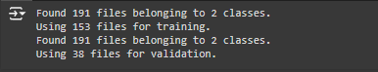
train_ds_np = train_ds.as_numpy_iterator()
val_ds_np = val_ds.as_numpy_iterator()
normalization_layer = tf.keras.layers.Rescaling(1./255)

normalized_train_ds = train_ds.map(lambda x, y: (normalization_layer(x), y))
normalized_val_ds = val_ds.map(lambda x, y: (normalization_layer(x), y))

test_ds = normalized_val_ds.take(1)
val_ds = normalized_val_ds.skip(1)
Код:

model = tf.keras.Sequential()

model.add(tf.keras.layers.Conv2D(16, (3, 3), activation='relu', input_shape=(img_height, img_width, 3)))
model.add(tf.keras.layers.MaxPooling2D(pool_size=(2, 2)))
model.add(tf.keras.layers.Conv2D(32, (3, 3), activation='relu'))
model.add(tf.keras.layers.MaxPooling2D(pool_size=(2, 2)))
model.add(tf.keras.layers.Conv2D(16, (3, 3), activation='relu'))
model.add(tf.keras.layers.MaxPooling2D(pool_size=(2, 2)))
model.add(tf.keras.layers.Flatten())
model.add(tf.keras.layers.Dense(128, activation='relu'))
model.add(tf.keras.layers.Dense(1, activation='sigmoid'))

model.compile(optimizer='adam',
loss='binary_crossentropy',
metrics=['accuracy'])
Код:
log_dir = './drive/MyDrive/logs'
tensorboard_callback = tf.keras.callbacks.TensorBoard(log_dir=log_dir, histogram_freq=1)
model.fit(
normalized_train_ds,
validation_data=val_ds,
epochs=10
)

# Тестування моделі
test_loss, test_acc = model.evaluate(test_ds)

Вигляд:
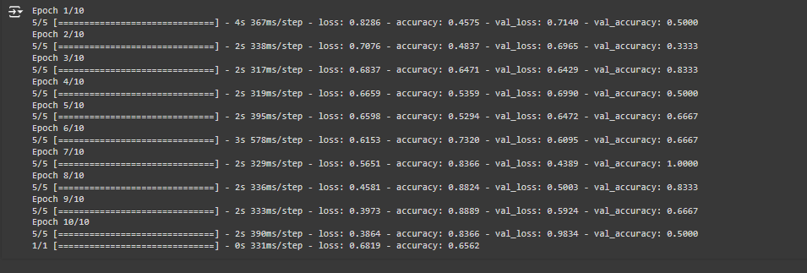
GIT HUB: https://github.com/ShadowGhost31/Lab_3
Висновки: в ході виконання лабораторної роботи я створив свій датасет фотографій та реалізував згорткову нейронну мережу.

